МДОУ «Детский сад № 240» г.Ярославль
Музей театральной куклы «Забава»

«В стране произведений С.В.Михалкова»
(выставка книг, посвященная
100-летию со дня рождения С.В.Михалкова )

Сценарий: Ромазан И.Е.

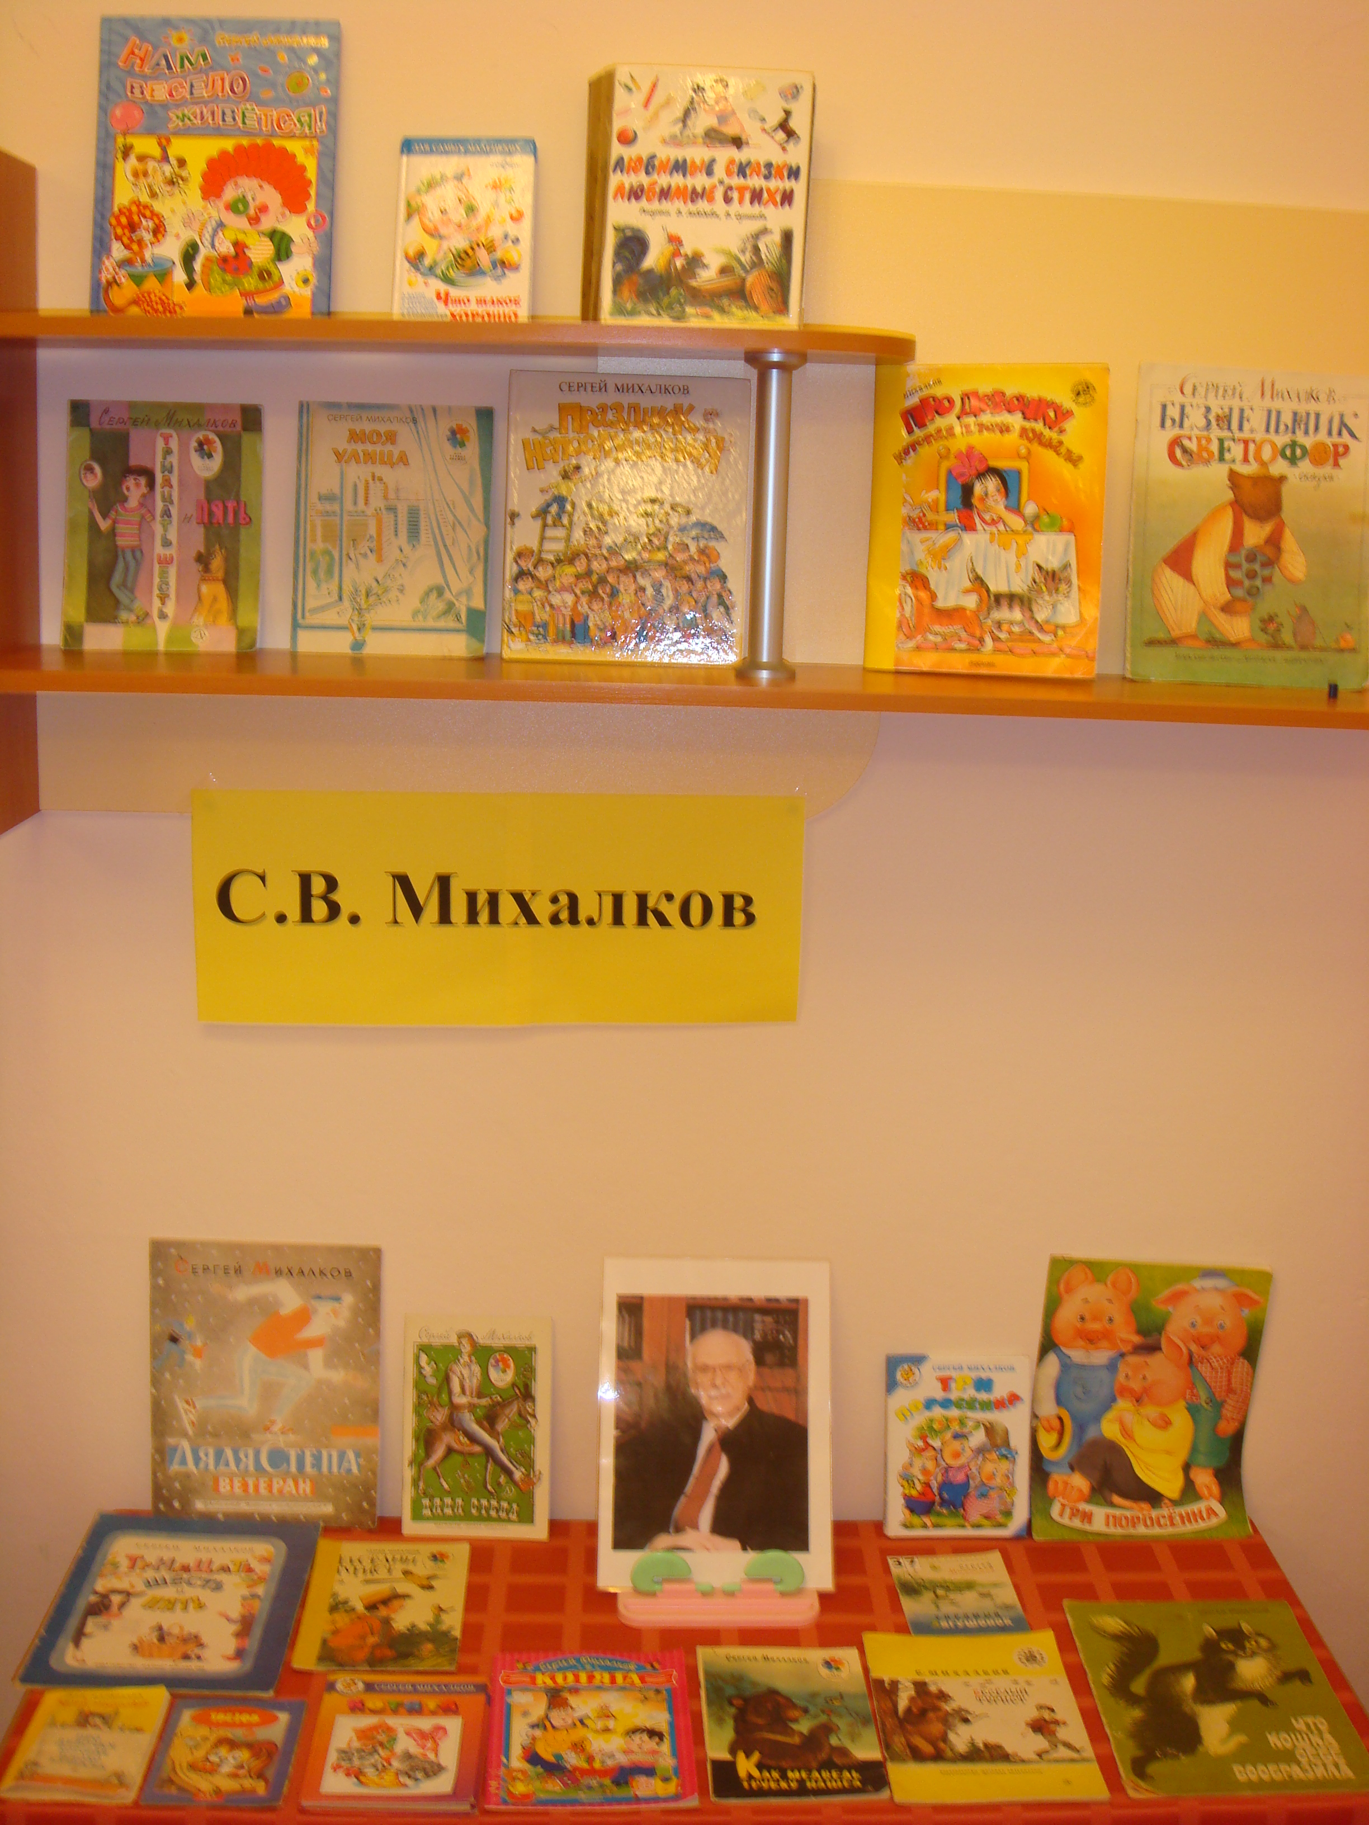

Задачи:
- Познакомить детей с творчеством детского писателя С.В.Михалкова;
- Совершенствовать связную речь, интонационную выразительность;
- Прививать любовь к художественной литературе;
- Развивать память, внимание, коммуникативные навыки.

Материал:
Книги С.В.Михалкова, портрет с.В.Михалкова, куклы би-ба-бо (старик, парень, корова, покупатель, три продавца, лейка, ведро, кувшин, мед), большая ширма, разрезные картинки к игре (9шт.), корзинка и пять котят, атрибуты к стихотворению «Любимые вещи».

Предварительная работа:
- Сделать подборку книг для оформления выставки
- Знакомство с творчеством С.В.Михалкова в группах: «Про мимозу», «Фома», «Дядя Степа», «Где очки?», «Как медведь трубку нашел», «Про девочку, которая плохо кушала»
- Знакомство с произведениями С.В.Михалкова на театральных занятиях: «Котята», «Трезор», «Бараны»
- Разучить стихотворение «Любимые вещи» с одним ребенком (инд.работа)
- Подготовить сценку с использованием кукол би-ба-бо по сказке «Как старик корову продавал» (6 человек)
- Приготовить к экскурсии песни: «Гимн РФ», «Веселые путешественники» и муз.сопровождение к кукольному спектаклю.

Ход экскурсии:
Введение в игровую ситуацию провести в спортивном зале, встав в круг.
- Ребята, вы любите путешествовать? (Да) На чем можно путешествовать? (перечисляют). Ребята, вам Забава просила передать билет. Прочитайте, куда и на чем мы можем поехать.

Дети читают: «Билет на поезд в «Страну произведений Михалкова С.В.»
- Хотите там побывать? А чтобы было веселее, мы возьмем «… с собой кота, чижика, собаку, Петьку-забияку, обезьяну, попугая…» (сопровождать текст показом движений). Хорошая компания? Давайте повторим, кого мы с собой возьмем (дети повторяют движения по показу педагога). Теперь садитесь в вагончики и поехали!

Звучит гудок паровоза.
Звучит «Песенка друзей» (в записи). Дети «въезжают» в музей, выходят из вагончиков, садятся на диванчики.

В музее организована выставка книг С.В.Михалкова.

- Вот мы и в стране произведений детского писателя С.В.Михалкова. Ребята, посмотрите, это Сергей Владимирович в окружении своих книг. Сколько много книг написал Михалков! Вы знакомы с его произведениями? (Да)

- Вспомнить названия стихов и сказок помогут разрезные картинки. Слушайте внимательно задание: работая дружно парами-тройками, нужно собрать картинки и назвать произведение.

Выполняется дидактическая игра «Собери картинку» ( дети складывают картинки и называют стихи: «Трезор», «Где очки?», «Про девочку, которая плохо кушала», «Про мимозу», «Фома», «Котята», «Бараны», «Дядя Степа», «Как медведь трубку нашел»)

- Чтобы книги было интереснее читать, что есть в книге кроме текста? (рисунки, иллюстрации) Ребята, обратите внимание, один и тот же стих про Трезора, а рисунки разные, почему? Правильно, книги оформляли разные художники (подобрать стихи, оформленными разными художниками).
Одно и тоже стихотворение, с другими иллюстрациями обязательно захочется перечитать.
А еще произведение может звучать по-другому, если его обыграть в театре кукол.
Например, стихотворение «Котята». Кто хочет и сможет рассказать так, чтобы всем было интересно? (желающие 5 человек выходят)

Исп. Инсценировка стих-ия С.Михалкова «Котята»

Дать оценку выступления и пригласить ребенка, с которым была проведена предварительная индивидуальная работа.

Исп. Инсценировка стих-ия С.Михалкова «Любимые вещи»:
Вот ящик.
Расстаться я с ним не могу:
Любимые вещи
Я в нем берегу.
Орехи
Такие, что их нипочем
Нельзя расколоть
Ни одним кирпичом.
Свисток.
Я не слышал такого свистка!
Я сам его вырезал
Из тростника.
Я каждое утро
Его мастерил,
Ой ножик со мной
Выбивался из сил.
Однажды
Я к берегу моря пошел,
Я в море купался
И камень нашел.
Пусть все говорят мне,
Что камень – пустяк.
Я твердо уверен,
Что это не так.
Но больше всего
Из любимых вещей
Горжусь я железной стамеской своей.
Знакомый столяр
Мне ее подарил.
Он ею работал
И трубку курил.
- Ребята, а у вас дома есть такой ящичек, в котором хранятся ваши любимые вещи? (дети рассказывают о своих любимых вещах)

- Стихи Михалкова можно читать, можно обыгрывать с игрушками и различными предметами, а можно соединить их с мелодией. Что тогда получиться? (Песня) Какая песня написана Михалковым и композитором Козловым? (Бараны) А композитору Старокадамскому понравилось стихотворение «Веселые друзья» и он придумал веселую музыку, получилась… песня. Вы ее сегодня уже слышали. Когда? (когда ехали в страну произведений Михалкова)

- Хоть Михалков и считался детским писателем, но однажды ему было доверено дело государственной важности! Он написал слова к самой главной песне страны. Как вы думаете, к какой? Совершенно верно. Это Гимн нашей страны. Звучит Гимн в значимые моменты. Слушают его стоя, не шевелясь и не разговаривая.

Исп. первый куплет Гимна РФ (фонограмма)

- Стихи Михалкова могут быть и торжественными, величественными, и веселыми, и грустными, и шутливыми, и конечно, поучительными. Их можно даже разыгрывать в театре кукол. Приглашаю ребят – артистов на сцену. (Дети идут за занавес готовиться к выступлению).
Сейчас ребята покажут для вас сказку по стихотворению Михалкова «Как старик корову продавал».

Аплодисменты. Звучит музыка. Открывается занавес.

Исп. Инсценировка стих-ия Михалкова «Как старик корову продавал»
Звучит веселая народная музыка. На ширме поочередно появляются продавцы с товаром, громко и протяжно нахваливая свой товар:
- Собирайся, народ!
Всех ярмарка ждет!
- Лейка, лейка!
Новая лейка!
- Мед душистый, золотой!
Разбирай народ честной!
- Ведра! Ведра! Налетай!
Задаром отдам!
- Покупайте молоко!
Очень вкусное оно!
Перед ширмой рассказчица начинает повествование, кукловоды с помощью кукол би-ба-бо разыгрывают диалоги.
На рынке корову старик продавал,
Никто за корову цены не давал.
Хоть многим была коровенка нужна,
Но, видно, не нравилась людям она.
- Хозяин, продашь нам корову свою?
- Продам. Я с утра с ней на рынке стою!
- Не много ли просишь, старик за нее?
- Да где наживаться! Вернуть бы свое!
- Уж больно твоя коровенка худа!
- Болеет проклятая. Прямо беда!
- А много ль корова дает молока?
- Да мы молока не видали пока…
Весь день на базаре старик торговал,
Никто за корову цены не давал.
Один паренек пожалел старика:
- Папаша, рука у тебя нелегка!
Я возле коровы твоей постою,
Авось продадим мы корову твою.
Идет покупатель с тугим кошельком,
И вот уж торгуется он с пареньком:
- Корову подашь?
- Покупай, коль богат.
Корова, гляди, не корова, а клад!
- Да так ли! Уж выглядит больно худой!
- Не очень жирна, но хороший удой.
- А много ль корова дает молока?
- Не выдоишь за день – устанет рука.
Старик посмотрел на корову свою:
- Зачем я, Буренка, тебя продаю? –
Корову свою не продам никому –
Такая скотина нужна самому!

Артисты выходят на поклон. Аплодисменты. Занавес закрывается.
- Ребята, какими театральными куклами управляли кукловоды? (би-ба-бо)
- Почему старик решил корову продавать?
- Почему ее никто не покупал?
- Кто решил старику помочь? Как?
- Почему старик передумал корову продавать?

Звучит гудок паровоза.
- Пришло время возвращаться из Страны произведений Михалкова. Садитесь в поезд, поехали!

Звучит «Песенка друзей» (в записи). Дети выезжают из музея. Садятся на скамеечки.

- В какой стране вы побывали? (В стране произведений Михалкова)
- Что нового узнали? (Познакомились с новыми стихами) Какими? («Любимые вещи», «Как старик корову продавал», «Веселые друзья»)
- Какие произведения Михалкова вам больше всего понравились? (Называют)

